

Agata

Notas de Versión 2.11.0
(Incluye 2.11.1)

Versión: 0100
Fecha: 06/03/2015

Queda prohibido cualquier tipo de explotación y, en particular, la reproducción, distribución, comunicación pública y/o transformación, total o parcial, por cualquier medio, de este documento sin el previo consentimiento expreso y por escrito de la Junta de Andalucía.

HOJA DE CONTROL

Organismo | Consejería de Hacienda y Administración Pública
Proyecto | Agata
Entregable | Notas de Versión 2.11.0
Autor | Consejería de Hacienda y Administración Pública
Versión/Edición | 0100 | Fecha Versión | 06/03/2015
Aprobado por | Jorge Sánchez Martín | Fecha Aprobación | 13/03/2015
 |  | Nº Total de Páginas | 12

REGISTRO DE CAMBIOS

Versión | Causa del Cambio | Responsable del Cambio | Fecha del Cambio
0100 | Versión inicial | Maribel Villar Contreras | 06/03/15

CONTROL DE DISTRIBUCIÓN

Nombre y Apellidos

ÍNDICE
1 INTRODUCCIÓN 4
2 Principales novedades de la versión 5
2.1 Corrección de fallos y defectos 5
2.1.1 Importar contactos 5
2.1.2 Login de usuario en AG@TA-ADMIN 5
2.1.3 Autorregistro de usuario 5
2.1.4 Defectos Documentales manual "Ag@ta SAD 2.9.0.0_CAL_Informe Certificación Documental Manual WebServices 0101_v01r00" 5
2.1.5 Corrección de la Guía de Usuario de Sincronización con Android 5
2.1.6 Documentar el uso de Outlook Redemption en guía de usuario de Outlook 6
2.1.7 Cambiar imagen en CSA 6
2.1.8 Uso del Single Sign On de GUIA 6
2.1.9 Gestión manual de conexiones en AgataOfficer 6
2.1.10 Optimización de consulta SQL para obtención del conjunto de elementos. 7
2.1.11 Evolución del algoritmo de detección de gemelos 7
2.1.12 Comprobación del UID en la búsqueda de gemelos para evitar error durante sincronización de contactos 7
2.1.13 Cambio de organizador al modificar cita 7
2.2 Nuevos requisitos funcionales implementados 8
2.2.1 Lectura de comentarios largos en ventana de sondeos 8
2.2.2 Definir URL única y accesible para sondeos 8
2.2.3 Inicializar el email del usuario en ventana de sondeo 8
2.2.4 Resumen de votos en sondeos 8
2.2.5 Permitir votos vacíos en sondeos 9

INTRODUCCIÓN
El presente documento pretende enumerar de manera breve los principales cambios introducidos en la actual versión de Agata de manera que sirva como referencia para el CAU de primer nivel y responsables de la agenda en cada Consejería u Organismo.

Principales novedades de la versión

Corrección de fallos y defectos

Importar contactos
Se corrige el error detectado en el proceso de importación de contactos. Este error hacía que no se importasen correctamente los contactos en formato csv, ya que se producían duplicados si un contacto ya existía .
El formato de salida de los contactos se indica a continuación Anexo A, siendo el mismo formato el que debe utilizarse de entrada para la importación.

Login de usuario en AG@TA-ADMIN

Se corrige el error detectado durante el proceso de login de un usuario. No se mostraba correctamente dentro de la pantalla de login, el error producido cuando el login no es correcto.

Autorregistro de usuario
Se corrige el error detectado en el proceso de autorregistro de usuario.
El sistema debe funcionar de la siguiente forma:
- Si está habilitada la funcionalidad de SAC, sólo se crea el usuario deshabilitado si pertenece a una organización administrada por alguna entidad. Es decir, si la rama de ldap en la que se encuentra registrado el usuario está incluida en el campo "Ramas LDAP" del formulario de creación/edición de entidades, para alguna de las entidades.
- Si no está habilitada la funcionalidad de SAC, siempre se crea el usuario deshabilitado sin importar la organización a la que pertenezca.

Defectos Documentales manual "Ag@ta SAD 2.9.0.0_CAL_Informe Certificación Documental Manual WebServices 0101_v01r00"

Se corrigen los defectos reportados sobre el manual AGA001E-SAD_ManualWebServices en formato odt y pdf.
Se ha actualizado el registro de cambios en la hoja de control con las últimas modificaciones realizadas sobre el documento.

Corrección de la Guía de Usuario de Sincronización con Android

Se han corregido los defectos reportados sobre la guía de usuario AGA001E-SAD_GU_GuiaUsuarioSyncAndroid en formato odt y pdf.

Documentar el uso de Outlook Redemption en guía de usuario de Outlook
Se ha documentado el uso de “Outlook Redemption” durante el uso del plugin de Funambol para Outlook en la guía de usuario AGA001E-SAD_GU_GuiaUsuarioSyncOutlook en formato odt y pdf.

Cambiar imagen en CSA
Se ha modificado la imagen que se muestra en la pantalla de login del CSA.

Uso del Single Sign On de GUIA
El sistema se ha integrado con la funcionalidad Single Sign On de GUIA.
El sistema de login único de GUIA permite a las aplicaciones integradas con el mismo, acceder introduciendo las credenciales solo una vez, la primera.

En la actualidad, están integradas las siguientes aplicaciones:
- Reserva de Salas de Justicia
- Consigna
- Correo Corporativo
- Red Profesional (ECT)
- Administrador de Directorio
- Infocor
- Catalogo de Platina
- AGATA
A partir de la versión 2.11.0, Agata se integra con el sistema de login único (solo válido para usuarios en la instancia centralizada)

Gestión manual de conexiones en AgataOfficer
Se ha modificado AgataOfficer para que se efectúe una gestión automática de la sesión de base de datos.
Este cambio mejora la gestión de las conexiones y evita la caída del servicio funambol (SyncML) que se producía en algunas instancias cada cierto tiempo.

Optimización de consulta SQL para obtención del conjunto de elementos.
Se ha optimizado la consulta a la base de datos que recupera la información de citas, y se ha creado un índice de base de datos, para que las consultas sean más rápidas y los tiempos de espera se reduzcan, especialmente en las consultas a la interfaz DAV.

Evolución del algoritmo de detección de gemelos
La detección de gemelos se utiliza durante el proceso de sincronización con clientes Android y Outlook.
Se mejora la detección de gemelos en Contactos, lo que reducirá la aparición ocasional de contactos duplicados

Comprobación del UID en la búsqueda de gemelos para evitar error durante sincronización de contactos
Se ha implementado una mejora en el método de detección de gemelos, para tener en cuenta que actualmente pueden crearse contactos sin estos tres campos: nombre, apellidos y organización.

Cambio de organizador al modificar cita
Se ha corregido un error producido cuando se crea una nueva cita con participantes desde un cliente, y al realizar la edición de la misma desde la web, se mostraba un mensaje indicando que el usuario no es el organizador de la misma, es decir, se realizaba una modificación involuntaria del organizador de la cita.

Nuevos requisitos funcionales implementados
A continuación se enumeran los nuevos requisitos funcionales de la herramienta, para ampliar información sobre uso debe consultar los manuales disponibles en la url https://agenda-sstt.junta-andalucia.es/doc/

Lectura de comentarios largos en ventana de sondeos
El sistema permite la lectura del texto completo de los comentarios que se introducen en la ventana de sondeos.
Cuando el usuario abre la ventana de sondeo se le muestra todas las filas de comentarios con el alto ajustado de manera que se muestra todo el texto del comentario. No es necesario por tanto que el usuario ajuste ésta altura de forma manual.

Definir URL única y accesible para sondeos
Para el acceso desde el exterior, el SAD que contiene el sondeo es accesible desde fuera de la red corporativa de la Junta de Andalucía .
El sistema establece una URL única y accesible desde dentro y fuera de la RCJA para enviar como referencia de los sondeos creados por los usuarios. Esto facilita la participación de personas que no sean usuarias de la agenda Agata.

Inicializar el email del usuario en ventana de sondeo
El sistema, al acceder a un sondeo, inicializa con el email del usuario que realiza el acceso la columna email asociada a los votos emitidos en el sondeo, así como en los comentarios. Si no se rellena información en el texto del comentario, el sistema no registrará ningún comentario aunque el campo e-mail estuviese pre relleno.

Resumen de votos en sondeos
El sistema incluye en la ventana de votos del sondeo un contador para identificar el número de votos que tiene cada opción propuesta en el sondeo.
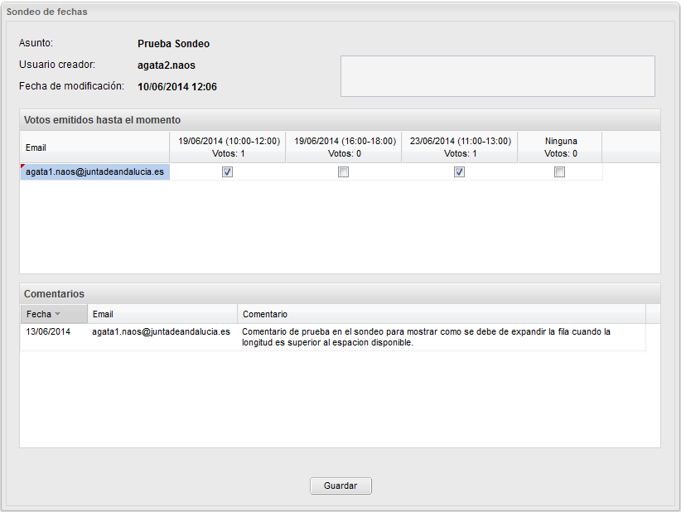

Permitir votos vacíos en sondeos
El sistema deberá permitir votar la opción “Ninguna” en la ventana de votos del sondeo, para indicar que no se aceptan las otras propuestas.
Para ello, al crear un sondeo se creará una propuesta por defecto llamada “Ninguna” y que será independiente de las que cree el usuario.
ANEXO B: Formato .CSV para contactos
El formato de entrada, salida para los contactos debe ser el siguiente (extraído de las cabeceras de la exportación de .CSV desde interfaz web del SAD 2.10.0
Title
Nombre
Segundo nombre
Apellidos
Suffix
Organización
Department
Puesto
Calle del trabajo
Calle del trabajo 2
Calle del trabajo 3
Ciudad de trabajo
Provincia o estado de trabajo
Código postal del trabajo
País o región del trabajo
Home Street
Home Street 2
Home Street 3
Home City
Home State
Home Postal Code
País o región del domicilio
Otra calle
Otra calle 2
Otra calle 3
Otra ciudad
Otra provincia o estado
Otro código postal
Otro país o región
Assistant's Phone
Business Fax
Teléfono del trabajo
Business Phone 2
Devolución de llamada
Car Phone
Número de centralita de la organización
Home Fax
Particular
Home Phone 2
ISDN
Mobile Phone
Otro fax
Otro teléfono
Pager
Teléfono principal
Radioteléfono
Número de teletipo
Télex
Account
Aficiones
Anniversary
Apartado postal de la dirección del trabajo
Apartado postal de la dirección personal
Assistant's Name
Birthday
Categorías
Confidencialidad
E-mail Address
E-mail Type
Nombre de pantalla de correo electrónico
Dirección de correo electrónico 2
Tipo de correo electrónico 2
Nombre de pantalla de correo electrónico 2
Dirección del correo electrónico 3
Tipo de correo electrónico 3
Nombre de pantalla de correo electrónico 3
Facturación
Género
Government ID Number
Hijos
Initials
Internet Free Busy
Keywords
Kilometraje
Language
Location
Nombre del director
Notes
Office Location
Organizational ID Number
Otro apartado postal
Página Web
Prioridad
Private
Profesión
Remitido por
Servidor de directorio
Spouse
Usuario 1
Usuario 2
Usuario 3
Usuario 4
UID

